TIÊU CHUẨN NHÀ NƯỚC
TCVN 1890-76
BULÔNG ĐẦU SÁU CẠNH NHỎ (NỬA TINH) - KÍCH THƯỚC
Hexagon reduced headvolts (Standard precision) - Dimensions
TCVN 1890-76 được ban hành để thay thế cho TCVN 86-63
1. Kết cấu và kích thước của bulông phải theo những chỉ dẫn ở hình vẽ và bảng 1, 2.
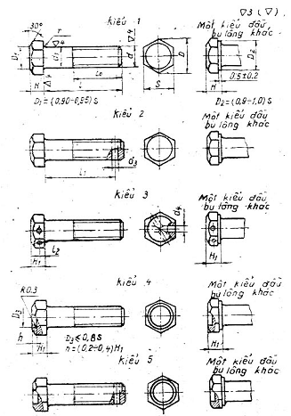
Bảng 1
Đường kính danh nghĩa của ren d |  |  | 8 | 10 | 12 | (14) | 16 | (18) | 20 | (22) | 24 | (27) | 30 | 36 | 42 | 48
Bước ren |  | Lớn | 1,25 | 1,5 | 1,75 | 2 | 2 | 2,5 | 2,5 | 2,5 | 3 | 3 | 3,5 | 4 | 4,5 | 5
 |  | Nhỏ | 1 | 1,25 | 1,25 | 1,5 | 1,5 | 1,5 | 1,5 | 1,5 | 2 | 2 | 2 | 3 | 3 | 3
d₁ (Sai lệch giới hạn theo B₈) |  |  | 8 | 10 | 12 | 14 | 16 | 18 | 20 | 22 | 24 | 27 | 30 | 36 | 42 | 48
S (Sai lệch giới hạn theo B₈ khi S≤ 30 mm, theo B₉ khi S ≥ 30 mm) |  |  | 12 | 14 | 17 | 19 | 22 | 24 | 27 | 30 | 32 | 36 | 41 | 50 | 60 | 70
H (Sai lệch giới hạn theo ĐX₉) |  |  | 5 | 6 | 7 | 8 | 9 | 10 | 11 | 12 | 13 | 15 | 17 | 20 | 23 | 26
H₁ (Sai lệch giới hạn theo ĐX₉) |  |  | 5,5 | 7 | 8 | 9 | 10 | 12 | 13 | 14 | 15 | 17 | 19 | 23 | 26 | 30
D, không nhỏ hơn |  |  | 13,1 | 15,3 | 18,7 | 20,9 | 24,3 | 26,5 | 29,9 | 33,3 | 35,0 | 39,6 | 45,2 | 55,4 | 66,4 | 77,7
Bán kính góc lượn r | không nhỏ hơn |  | 0,4 |  | 0,6 |  |  |  | 0,8 |  |  | 1,0 |  | 1,0 | 1,2 | 1,6
Bán kính góc lượn r | không lớn hơn |  | 1,1 |  | 1,6 |  |  |  | 2,2 |  |  | 2,1 |  | 3,2 | 3,3 | 4,5
d₃ (sai lệch giới hạn theo A₈) |  |  | 2,0 | 2,5 | 3,2 |  | 4,0 |  |  | 5,0 |  |  | 6,3 |  | 8,0
Độ lệch trục giới hạn của lỗ ở thân so với trục của ren |  |  | 0,20 |  | 0,25 |  | 0,30 |  |  | 0,45 |  |  |  |  | 0,5
d₄ (sai lệch giới hạn theo A₉) |  |  | 2,5 |  | 3,2 |  | 4,0 |  |  |  |  |  |  | 5,0
l₂ (sai lệch giới hạn theo ĐX₉) |  |  | 2,8 | 3,5 | 4,0 | 4,5 | 5,0 | 6,0 | 6,5 | 7,0 | 7,5 | 8,5 | 9,5 | 11,8 | 13,0 | 15
Độ lệch trục giới hạn của đầu bulông so với đường trục của thân |  |  | 0,45 |  | 0,45 | 0,6 |  |  |  |  | 0,7 |  |  |  | 0,8
Chú thích. Không nên dùng những bulông có kích thước trong dấu ngoặc.
Ví dụ ký hiệu quy ước của bulông kiểu 1, đường kính ren d = 12mm, chiều dài l = 60mm, ren bước lớn có miền dung sai 6g cấp bền 5.8, không lớp phủ:
Bulông M12 x 60. 5.8 TCVN 1890-76
Tương tự cho bulông kiểu 2, ren bước nhỏ có miền dung sai 6g, cấp bền 10.9, làm bằng thép 40X, có lớp phủ 01 dày 6μm:
Bulông 2M12 x 1,25 . 6g x 60,109. 40x . 0,16 TCVN 1890-76
2. Ren theo TCVN 2248-77 miền dung sai 8g hay 6g theo TCVN 1917-76.
3. Theo sự thỏa thuận giữa khách hàng và cơ sở sản xuất cho phép chế tạo:
a) Bulông có miền dung sai 4h, 6e và 6d.
b) Bulông kiểu 1 và 2 có chiều cao đầu bulông bằng H₁.
4. Yêu cầu kỹ thuật theo TCVN 1916-76.
5. Khối lượng của bulông cho trong phụ lục.
Bảng 2
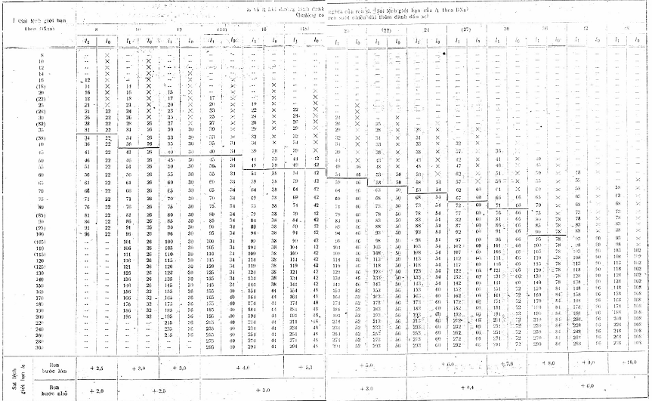

PHỤ LỤC
KHỐI LƯỢNG BULÔNG THÉP (KIỂU 1) CÓ REN BƯỚC LỚN
l,  mm | Khối lượng 1000 chiếc bulông kg ≈, khi đường kính danh nghĩa của ren, mm
l,  mm | 8 | 10 | 12 | 14 | 16 | 18 | 20 | 22 | 24 | 27 | 30 | 36 | 42 | 48
8  10  12  14  16  18  20  22  25  28  30  32  35  38  40  45  50  55  60  65  70  75  80  85  90  95  100  105  110  115  120  125  130  140  150  160  170  180  190  200  220  240  260  280  300 | 7,732  8,458  9,184  9,910  10,640  11,360  12,090  12,810  13,900  15,150  15,940  16,720  17,910  19,090  19,880  21,860  23,830  25,810  27,780  29,760  31,730  33,710  35,680  37,650  39,630  41,600  43,580  -  -  -  -  -  -  -  -  -  -  -  -  -  -  -  -  -  - | -  13,57  14,71  15,85  16,99  18,12  19,26  20,40  22,11  23,81  24,85  26,32  28,17  30,02  31,25  34,34  37,42  40,51  43,59  46,68  49,76  52,85  55,93  56,02  62,10  65,19  68,27  71,36  74,44  77,52  80,61  83,70  86,78  92,94  99,11  105,30  111,40  117,60  123,80  130,00  -  -  -  -  - | -  -  -  25,09  26,73  28,37  30,01  31,65  34,11  36,57  38,21  39,85  42,59  45,26  47,03  51,48  55,92  60,36  64,80  69,25  73,69  78,13  82,57  87,02  91,46  95,90  100,30  104,80  109,20  113,70  118,10  122,60  127,00  135,90  141,80  153,60  162,50  171,40  180,30  189,20  207,00  224,70  245,50  -  - | -  -  -  -  35,04  37,28  39,52  41,76  45,11  48,47  50,71  52,95  56,30  59,66  64,56  70,60  76,65  82,70  88,74  94,79  100,80  106,90  112,90  119,00  125,00  131,10  137,10  143,20  149,20  155,30  161,30  167,40  173,40  185,50  197,60  207,70  221,80  233,90  246,00  258,00  282,20  306,40  330,60  354,80  378,00 | -  -  -  -  -  55,80  58,75  61,70  66,12  70,54  73,49  76,44  80,86  85,28  88,23  96,26  104,20  112,10  120,00  127,80  135,80  143,70  151,60  159,40  167,40  175,20  183,10  191,00  198,90  206,80  214,70  222,60  230,50  246,30  262,10  277,90  293,70  309,50  325,30  341,10  372,70  404,30  435,90  467,50  499,00 | -  -  -  -  -  -  75,63  79,39  84,95  90,51  94,21  97,92  103,50  109,00  112,70  122,00  132,20  142,20  152,20  162,20  172,20  182,20  192,20  202,20  212,20  222,20  232,20  242,10  252,10  262,10  272,10  282,10  292,10  312,10  332,10  352,10  372,10  392,10  412,10  432,10  472,00  512,00  552,00  592,00  632,00 | -  -  -  -  -  -  -  -  111,5  118,4  123,0  127,6  134,6  141,5  146,1  157,7  169,2  181,9  194,3  206,6  218,9  231,3  243,6  256,0  268,3  280,6  293,0  305,3  317,7  330,0  342,3  354,7  367,0  391,7  416,4  441,4  465,7  490,4  515,1  539,8  589,1  638,5  687,6  737,2  786,6 | -  -  -  -  -  -  -  -  -  -  156,5  162,1  170,5  178,9  184,5  198,5  212,6  226,6  242,6  257,5  272,4  287,4  302,3  317,2  332,2  347,1  362,0  377,0  391,9  406,8  421,8  436,7  451,6  481,5  511,3  541,2  571,0  600,9  630,8  660,7  720,4  780,1  839,9  899,5  959,3 | -  -  -  --  -  -  -  -  -  -  -  195,6  205,6  215,6  222,2  238,8  255,4  272,0  288,6  307,4  325,2  342,9  360,7  378,5  396,2  414,0  431,8  449,6  467,3  485,1  502,9  520,6  538,4  574,0  609,5  645,0  680,6  716,1  751,6  787,2  858,2  929,4  1000,0  1072,0  1143,0 | -  -  -  -  -  -  -  -  -  -  -  -  279,0  291,7  300,2  321,3  342,5  363,7  384,9  406,0  429,5  452,0  474,4  496,0  519,4  541,9  564,4  596,9  609,4  631,9  654,4  676,8  699,3  744,3  789,3  854,3  879,3  924,3  969,2  1014,0  1104,0  1194,0  1284,0  1374,0  1464,0 | -  -  -  -  -  -  -  -  -  -  -  -  -  -  400,7  426,8  452,8  478,9  504,9  531,0  557,0  585,6  613,4  641,1  668,9  696,7  724,4  752,2  780,0  807,7  835,5  863,3  881,0  946,6  1002,0  1058,0  1113,0  1169,0  1224  1280  1391  1502  1613  1724  1835 | -  -  -  -  -  -  -  -  -  -  -  -  -  -  -  -  712,6  750,3  787,9  825,5  863,2  900,8  938,4  976,0  1018,0  1059,0  1098,0  1138,0  1178,0  1218,0  1258,0  1298,0  1338,0  1418,0  1498  1578  1658  1738  1818  1898  2058  2218  2378  2538  2698 | -  -  -  -  -  -  -  -  -  -  -  -  -  -  -  -  -  1124  1175  1226  1278  1329  1380  1432  1483  1534  1586  1645  1699  1753  1808  1863  1917  2026  2135  2244  2353  2461  2570  2679  2887  3115  3332  3550  3768 | -  -  -  -  -  -  -  -  -  -  -  -  -  -  -  -  -  -  -  1729  1796  1863  1930  1998  2065  2132  2199  2266  2332  2409  2480  2550  2623  2765  2907  3049  3191  3333  3475  3618  3902  4186  4471  4755  5039

